使用说明书

OL-KZ系列气体报警控制器

山东奥岚电子科技有限公司

目录
一、概述 1
二、主要特点 1
三、主要技术指标 2
四、外形结构 3
五、操作使用说明 5
六、安装及布线 9
七、报警处理过程 13
八、产品维护 14
九、故障诊断及排除 15
十、售后服务 15

一、概述
JB-TB-HDK9216系列气体报警装置是由气体探测器与气体报警控制器组成的工业用气体安全检测仪器。探测器安装在可能存在被测气体泄漏的室内、外危险场所；控制器安装在非防爆区域（控制室内）。
当空气中有被测气体或蒸气挥发时，探测器即产生与空气中被测气体浓度成正比的电信号，通过信号总线传送给控制器，由控制器处理后显示出被测气体的浓度。当被测气体浓度达到或超过报警设定值时，控制器即发出声、光报警信号并输出控制信号启动相应外部控制装置，从而避免重大事故的发生。
JB-TB-HDK9216系列气体报警控制器设计、制造、检定符合GB 16808-2008《可燃气体报警控制器》国家标准。
该产品可广泛应用于石油化工、人工煤气、冶金、钢铁、炼焦、电力等存在可燃或有毒气体的各个行业，是保证财产和人身安全的理想监测仪器。

二、主要特点
1、大屏幕LCD液晶显示、界面友好。
2、全中文指示、操作简单。
3、直观、准确地显示现场的燃气浓度及探测器状态。
4、具有设备故障、浓度报警两种声光指示功能。
5、具有自检、自诊断功能。
6、具有报警、故障、开关机存储查阅功能，每种信息最多1000条，掉电不丢失。
7、具有软件调零、软件标定、报警点设置功能。
8、设有密码，防止误操作。
9、可以随时设置、修改和查阅系统的各项参数。
10、具有主、备电转换及欠压保护功能。
11、具有内置2组报警接点输出控制功能，联动信号可手动、自动输出。
12、具有日历显示及设置功能。
13、采用M-BUS通讯协议，传输数据可靠；功能强大，性能稳定。
14、采用单回路两总线通讯，信号无极性连接设计，具有自动保护功能，系统抗干扰能力强，布线经济，安装调试方便。
15、RS485总线通讯接口（选配，标准Modbus/RTU协议）能实现与上位机控制系统联网，实现探测器监控，大大提高可监控的及时性、准确性。

三、主要技术指标
1、示值误差：±5%F.S
2、显示方式：大屏幕LCD液晶、发光管
3、报警方式：声、光报警
4、报警音量：大于65dB，小于115dB
5、响应时间：≤30s
6、工作电压：主电：AC220V±15%，50Hz±1%
备电：12VDC/2Ah
7、外形尺寸：284mm×210mm×84mm
8、工作方式：连续
9、工作环境：温度 -10℃--50℃ 湿度 ≤93%RH
大气压力 86kPa--106kPa
10、绝缘电阻： ≥100MΩ
11、功 耗：小于10W
12、供电节点：2个
13、报警输出：3A /2组
14、信号传输：24V无极性两总线（≥RVS 2*2.5mm²二芯双绞线）
15、传输距离：＜1200m
16、安装方式：非防爆场合的壁挂式安装

四、外形结构
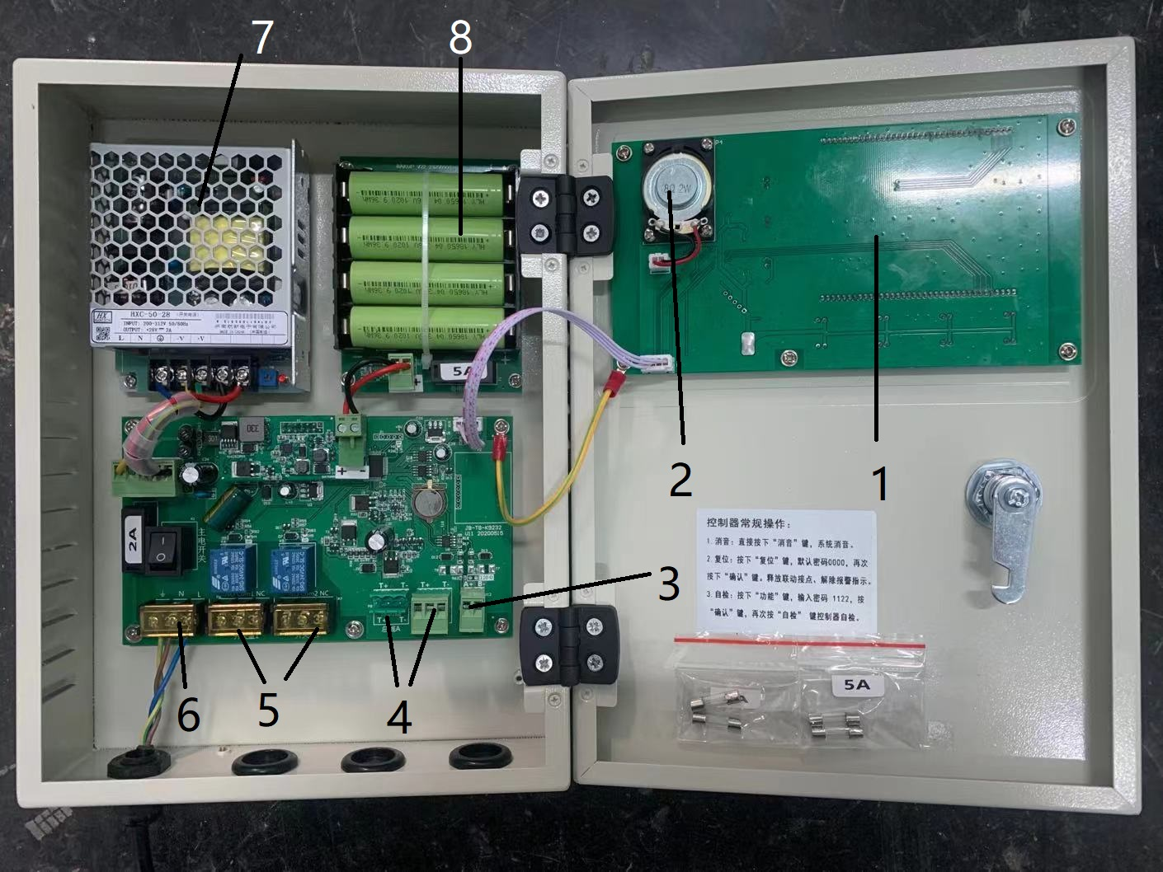
1、控制面板
2、喇叭
3、RS485端子
4、总线端子
5、开关量端子
6、主电端子
7、开关电源
8、备电电池

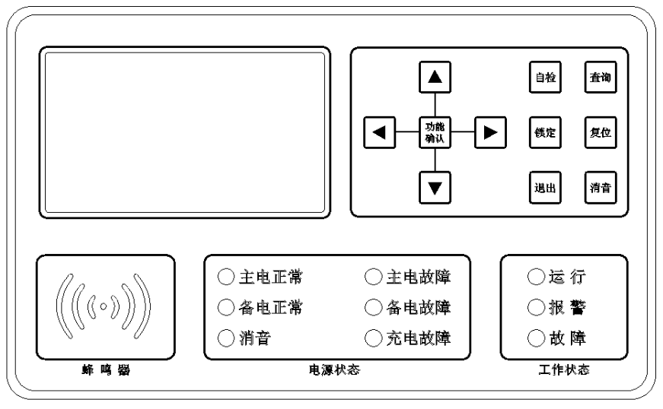
面板图示：

1、指示灯：
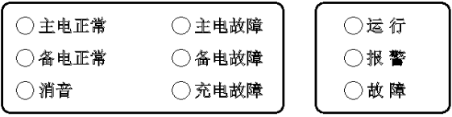

系统状态灯
运行 | 该灯闪烁，说明系统软件循环检测运行中。
报警 | 系统总报警指示灯，当任一只探测器检测到的气体浓度高于报警设定值时，该指示灯点亮，且一直锁定，直至“复位”键按下解除。
故障 | 系统总故障指示灯，系统任何一处有故障，该指示灯点亮。
消音 | 系统存在故障或报警，人为操作“消音”键，处于消音状态，该指示灯点亮。
电源状态灯
主电 | 正常该灯发绿色，说明系统主电源供电正常。
主电故障 | 该灯发黄色，说明系统未接通主电AC220V。
备电 | 正常该灯发绿色，说明系统备用电源运行正常。
备电故障 | 该灯发黄色，说明系统未接通备用电源。
充电故障 | 该灯发黄色，说明备电充电回路短路或断路。

2、按键说明

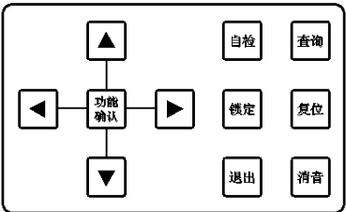

复位 | 控制器“报警”状态取消，联动设备复位。
消音 | 在警报或故障状态下，按下“消音”键可中止音响，若再次发生警报时，扬声器再次发出警报声音。
功能 | 参数设置（具体详见 操作）:
▲ | 减、查询报警
▼ | 加、控制器自检
 | 位选
 | 位选、锁定显示
确认 | 进入设置界面或保存设置结果。（具体详见 操作）
取消 | 在非实时界面下，按“取消”键，不保存退出返回到系统实时界面。

五、操作使用说明
控制器通电，打开主、备电开关（有备电电源时），自检90s后，系统进入正常监控状态画面
1、液晶显示内容介绍：
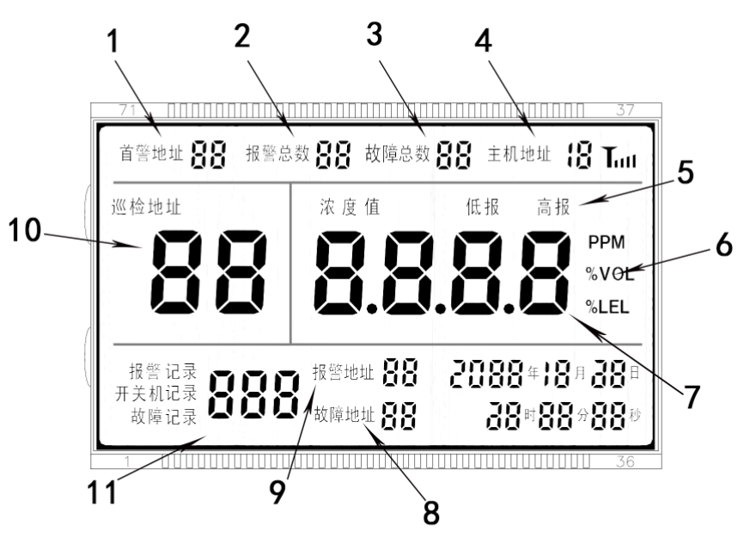
标识 | 说 明
1、首警地址 | 第一个发生报警的地址
2、报警总数 | 发生浓度报警的探测器总数，“复位”后可清除。
3、故障总数 | 发生故障报警的探测器总数，“复位”后可清除。
4、主机地址 | 上传图型装置或DCS系统的主机地址号
5、报警状态 | 当探测器发生浓度报警时的状态，“低报”、“高报”
6、单位 | 可燃显示%LEL、毒性显示ppm、氧气等显示%VOL
7、浓度值 | 当前探测器的实时浓度值或状态  正常通讯：显示≥000的数值  E1 当前地址探测器传感器故障  E2 当前地址探测器通讯故障  E3 总线短路  E4 总线开路  E5 主电故障  E6 备电故障  E7 充电故障
8、故障地址 | 发生故障时，故障地址循环滚动显示，“复位”后可清除。
9、报警地址 | 发生浓度报警的地址。多路浓度报警时，报警地址循环滚动显示,“复位”后可清除。
10、巡检地址 | 巡视当前探测器地址。
11、记录 | 显示当前记录和记录条数。

2、操作步骤：
在巡检状态下，通过输入对应的密码来实现不同的功能操作。
输入密码方式：巡检显示界面下按“功能”键 通过“▲”或“▼”调整数值，通过“”或“”移位。
90s的操作时间，90s后自动退出（数据不存储）。
按下“取消”键，自动退出（数据不存储）
序号 | 操 作 | 密 码 | 方法
1 | 消音 | 无 | 直接按下“消音”键，系统消音。
2 | 复位 | “0-0-0-0” | 按下“复位”键 》》 默认密码0000  》》 再次按下“确认”键。释放联动接点、解除报警指示。
3 | 报警点设置 | “2-2-2-2” | 按下“功能”键 》》 输入密码 - - - -，按“确认”键  》》 “”、“”键选“巡检地址”，“▲”、“▼”设置当前地址的低报值 … …“低报”字样显示  再次按下“功能”键，“高报”字样显示 按“▲”、“▼”设置当前地址的高报值 … …  按“确认”键，显示“good”，数据修改成功。
4 | 时间调整设置  “秒”、“分”、“时” 、“日”、“月”、“年” | “2-0-0-0” | 按下“功能”键 》》 输入密码 - - - -  再次按下“确认”键，“秒”闪烁 》》 “▲”、“▼”调整数值  》》 依次按下按“”、“”键，“分”、“时”、“日”、“月”、“年”闪烁，“▲”、“▼”调整数值 … …  设置完毕后，按下“确认”键，显示“good”存储退出。  不存储，按“取消”键退出！
5 | 联动1 | “3-3-3-3” | 按下“功能”键 》》 输入密码 - - - -  按下“确定” 显示“ON”，输出COM1、NO（常开）吸合；  按“▼” 显示“OFF”， 再按下“确定”输出COM1、NO（常开）断开；此界面可循环交替进行手动控制输出。
6 | 联动2 | “4-4-4-4” | 按下“功能”键 》》 输入密码 - - - -  按下“确定” 显示“ON”，输出COM2、NO（常开）吸合；  按“▼”显示“OFF”， 再按下“确定”输出COM2、NO（常开）断开；此界面可循环交替进行手动控制输出。
7 | 自检 | “1-1-2-2” | 按下“功能”键 》》 输入密码 - - - -  》》 按“确认”键，再次按“自检” 键控制器自检。
8 | 查询报警记录 | “6-6-6-6” | 按下“功能”键 》》 输入密码 - - - -  》》 按下“确认”键，显示“报警地址”、“报警记录”  》》 “▲”、“▼”键可翻阅查看报警记录；  按下“取消”退出操作！
9 | 查询故障记录 | “7-7-7-7” | 按下“功能”键 》》 输入密码 - - - -  》》 按下“确认”键，显示“故障地址”、“故障记录”  》》 “▲”、“▼”键可翻阅查看故障记录；  按下“取消”退出操作！
10 | 查询开关机记录 | “8-8-8-8” | 按下“功能”键 》》 输入密码 - - - -  》》 按下“确认”键，显示“开机记录”/“关机记录”  》》 “▲”、“▼”键可翻阅查看开关机记录；  按下“取消”退出操作！
11 | 探测器启用设置  （on为正常检测，off为屏蔽掉功能） | “5-7-5-7” | 按下“功能”键 》》 输入密码 - - - -  》》 按下“确认”键，进入设置“巡检地址”  》》“”、“”键设定“巡检地址”； “▲”、“▼”键选择开启(ON)或关闭(OFF)  按“确定” 键，显示“good”，数据成功保存！  按“取消”键，数据不保存退出操作！
12 | 探测器校零 | “0-0-9-0” | 按下“功能” 键， 》》 输入密码 - - - -  》》 按下“确认”键，显示当前“巡检地址”的零点浓度值,  》》 “”、“”切换巡检地址；  按下“确定” 键为校准当前“巡检地址”零点值。  按下“取消” 键退出。  注：为保证准确精度，请选择洁静的空气环境进行校零，校零后请再标定一次。
13 | 探测器标定 | “0-0-9-1” | 按下“功能”键， 》》 输入密码 - - - -  》》按下“确认”键，显示当前“巡检地址”的浓度值,  》》 “”、“”切换巡检地址；按“▲”、“▼”键选择与标准气的标定值。  按下“确认”键 标定当前“巡检地址”。  按下“取消”键退出。  注：标准气的流量不大于500ml/min，专用的标气罩
14 | 备电开启 | “9-9-9-9” | 按下“功能” 键， 》》 输入密码 - - - - 》》按下“确认”键进入。按“▼”键选择ON或OFF，开启与关闭.按“确认”键，数据保存并退出！  开启或关闭备电检测功能。
15 | 查看报警点 | “0-0-5-0” | 按下“功能”键 》》 输入密码 - - - -》》按下“确认”键，  》》按 “”、“”键选择要查看的探测器地址，按“确认”键查看低报，按“功能”键，可进行交替查看当前地址的报警设定值 …。  查看完毕后按“取消”键退出！
16 | 锁定显示通道 | 无 | 直接按下 “”键，锁定当前显示通道不进行切换，90秒后自动解除锁定。
17 | 修改主机地址 | 1-0-0-1 | 按“功能”键 》》 输入密码 - - - -  》》按“确认”键，显示主机地址，按“▲”、“▼”键更改主机地址。  按下“确认”键 保存  按下“取消”键退出。
18 | 修改联动锁定 | “3-0-2-0” | 按“功能”键 》》 输入密码 - - - -  》》 “”、“”键选“巡检地址”，“▲”、“▼”切换配合的继电器。  0：联动两个继电器  1：联动K1  2：联动K2  按“确认”键，显示“good”，数据修改成功
19 | 修改继电器1输出模式 | “3-0-3-1” | 按“功能”键 》》 输入密码 - - - -  “▲”、“▼”切换继电器K1的输出模式。  0：低报 保持输出  1：低报 脉冲输出  2：高报 保持输出  3：高报 脉冲输出  默认：0低报保持输出
20 | 修改继电器2输出模式 | “3-0-3-2” | 按“功能”键 》》 输入密码 - - - -  “▲”、“▼”切换继电器K2的输出模式。  0：低报 保持输出  1：低报 脉冲输出  2：高报 保持输出  3：高报 脉冲输出  默认：1 低报脉冲输出
21 | 自动复位开启 | “9-0-7-9” | 开启或关闭自动复位功能 按下“功能” 键， 》》 输入密码 - - - - 》》按下“确认”键进入。按“▼”键选择ON或OFF，开启与关闭.按“确认”键，数据保存并退出！  开启自动复位后，报警不锁定，当气体浓度降到低报值以下时，主机自动复位。
22 | 巡检地址设置 | “0-2-0-0” | 按“功能”键 》》 输入密码 - - - -按“确定”显示巡检地址，“▲”、“▼”调整最大巡检路数，按确定，显示good，保存退出，按“取消”取消退出。
23 | 探测器编址  要求：控制器接入一个需要配置的探测器，不得同时连其他未配置地址的探测器 | “1-1-0-0” | 按“功能”键 》》 输入密码 - - - -  “▲”、“▼”调至需要的地址：接入需要配置的探测器，按“确定”显示good，地址+1，当前探测器编址成功，  连续接入需要配置的探测器，按“确定”显示good，地址+1，依次编址（显示ERR，编址失败）。
24 | 复位探测器地址  要求：控制器只接入需要重新编址的探测器，不得连其他探测器 | “5-1-5-0” | 按“功能”键 》》 输入密码 - - -接入需要配置的探测器，按“确定”清除当前探测器地址，预备重新编码。执行此命令的时候只能挂一个探测器。

六、安装及布线

警告：控制器可能连接几种不同的电源。在维修前，请先断开电源，否则可能在插拔端子及连线电缆时，对控制器及相关设备造成损害。在没有阅读和理解本说明书前，请不要安装、使用此控制器。

一般事项
打开包装后，请检查控制器和配件是否完整，请在一个干净无振动和避免高温的环境内装配机器，装置的位置和高度应该是容易安装及维护的（非防爆区域），建议装配在离地 1.5m 高的墙壁上（注意要预留打开机箱的空间），最后统计一下要使用导线的数量，以便于安装。

注意事项
不同系统、不同电压等级、不同电流类别的导线，不应穿在同一管内或线槽的同一槽孔内。导线在管内或线槽内，不应有接头或扭结。导线的接头，应在接线盒内焊接或用端子连接。
系统线路敷设后，应对每回路的导线用 500V 的兆欧表测量绝缘电阻，其对地绝缘电阻值不应小于 20MΩ。
关于接地：控制器内的接地端子（PE），安装时应确保系统接地良好，且接地电阻≤4Ω。

特别提示

整个系统（控制器、探测器、联动箱、输入模块等）必须良好接地，相应的线管、线槽及与所有设备的连接处须采用接地跨接线连通；确保整个系统外壳通过线管、线槽、跨接线同建筑防雷接地良好连接。
1、控制器的安装规范
控制器应安装在仪表室等非防爆场所，严禁安装在防爆场所。
控制器无论何种安装方式，应确保固定牢靠，避免震动、灰尘和水，环境应符合仪器说明书要求。
控制器应采用相对洁净的电源，避免与大型电机设备使用同路电源
控制器应外壳接地或电源插头的地线接地、并做好防雷保护。
控制器的外壳严禁破坏，否则会影响屏蔽效果。
根据 CJJ/T 146-2011《城镇燃气报警控制系统技术规程》要求：
第 4.4.1 安装方式应符合设计和产品说明书的规定，并应满足操作和维修更换的要求。
第 4.4.2 可燃气体报警控制器安装应符合下列规定：
当可燃气体报警控制器安装在墙上时，其底边距地面高度宜为 1.3m～1.5m，靠近门轴的侧面距墙不应小于 0.5m；
操作面宜留有 1.2m 宽的操作距离；
当落地安装时，其底边宜高出地面 0.1m～0.2m；
可燃气体报警控制器应安装牢固，不应倾斜；当安装在轻质墙上时，应采取加固措施。
2、控制器的安装
a、安装位置
非防爆安全场所，其安装位置应选择在值班室或经常有人员出入的地方。安装高度选择方便操作即可，一般距地面1.4米处。
b、安装方法
用两个M6的自攻螺丝把挂架紧固在墙壁上，把控制器挂在挂架上。安装要牢固，不倾斜。
3、布线示意图
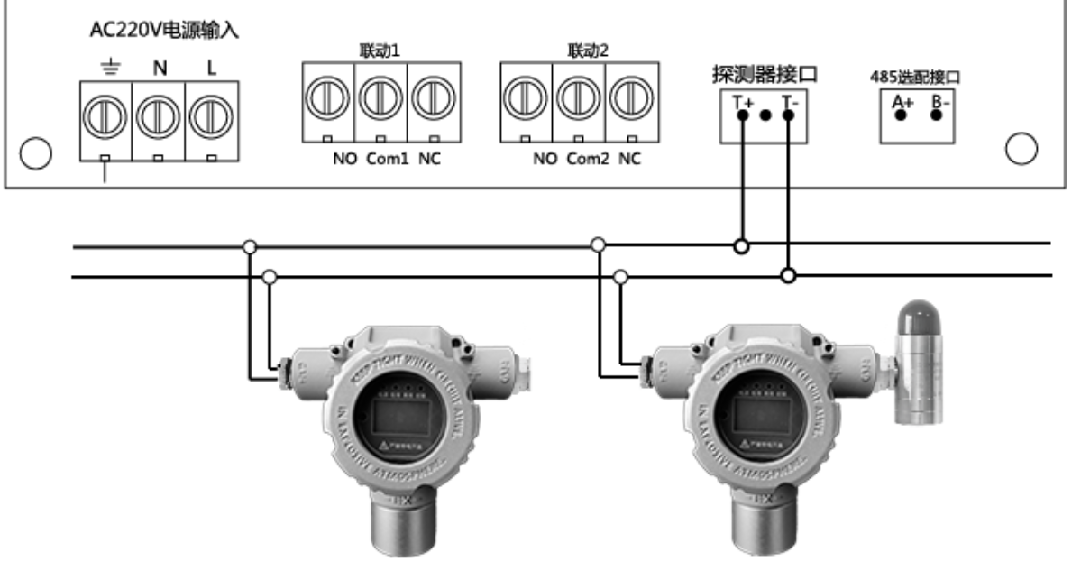

标 识 | 说 明
+RS485- | RS485总线输出接口，上传系统。
+MBUS- | 探测器接口（+MBUS-），连接时无极性区分。
联动1 | NO1(常开),COM1(公共),NC1(常闭)信号无源输出。  开关量输出容量10A/250VAC或10A/30VDC
联动2 | NO2(常开),COM2(公共), NC2(常闭)信号无源输出。默认脉冲输出。开关量输出容量10A/250VAC或10A/30VDC
+备电- | 备用电源接口（+ 接电池正极、- 接电池负极），
备电开关 | 备电电源开关
主电开关 | 主电电源开关
AC220V市电 | 主电源输入，L、N分别接AC220V的火线和零线。
注意：接好线后，仔细检查各种接线，确保接线正确后，再开启电源。禁止带电接线！
- 控制信号输出
a、电磁阀接线示意图
- 电压AC220V功率小于1000W的常开电磁阀接线图示如下：
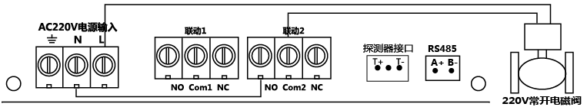

- 电压AC220V功率小于1000W的常闭电磁阀接线图示如下：
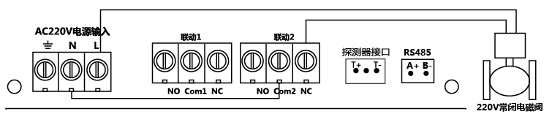

- 电压DC24V（或为其他电压）功率小于120W的常开电磁阀接线图示如下：
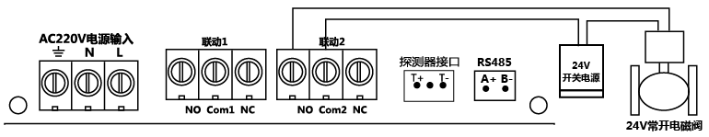

- 电压DC24V（或为其他电压）功率小于120W的常闭电磁阀接线图示如下：
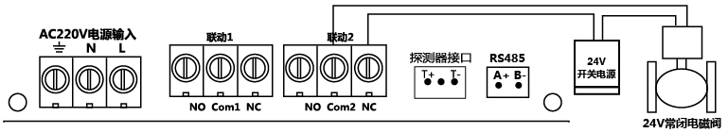

b、排风扇/警灯接线图示：
- 电压为AC220V功率小于1000W的排风扇接线图示如下：

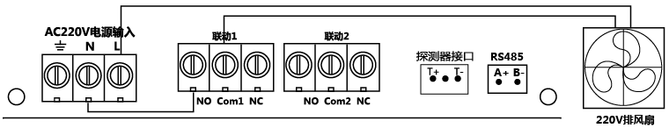

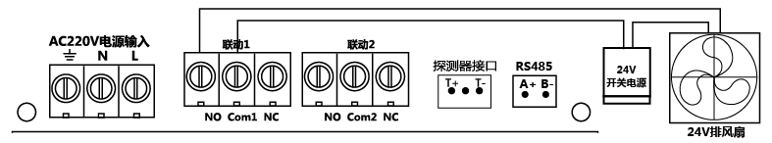
- 电压为DC24V（或为其他电压）功率小于120W的排风扇接线图示如下：

- 若排风扇功率大于1000W，需通过交流接触器控制，交流接触器控制器外接设备（排风扇等），图示如下：
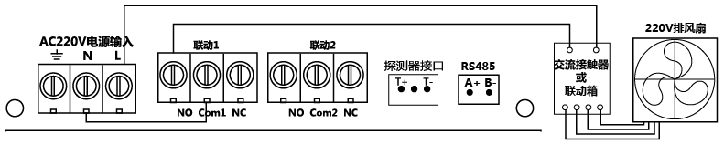

七、报警处理过程
1、探测器有报警信号时，消防室值班人员应立即通知现场人员检查，并启动现场排风机进行换气。若确认报警是真警而非误报，则应立即关闭电磁阀或停止作业，通知现场人员撤离，同时作好记录， 其中包括：报警时间、报警首址、报警总数、报警地址、报警处理情况等等。
a、当确认有燃气泄漏时，现场人员应立即通过现场设备控制箱手动关闭电磁阀和启动风机，并严禁人为制造任何火花或明火。
b、当确认为有毒有害气体泄漏时，现场人员应作好自身的安全防护，避免中毒。

2、当现场人员确认有气体泄漏时，联系值班人员立即通知专业人员到现场检查气体泄漏事故原因， 排除事故隐患。
3、当确认事故隐患排除后，由专业人员作联动复位处理，即：复位控制器，停止风机运行并打开电磁阀恢复供气。

八、产品维护
1、应严格按《JB-TB-HDK9216系列使用说明书》正确安装、操作、维护控制器。
注意：系统维护检修时，必须关闭所有电源，包括控制器主电、备电、消防电源、联动设备的外接电源等。
2、每周对系统（控制器、探测器、联动设备等）进行巡检，确定设备安装牢固、位置未变,外观完好无损，工作状态正常、指示正确，不存在影响性能的环境改变，探测器进气装置不存在堵塞情况，通气良好。
3、每月对系统进行一次自检，确保系统正常工作。
4、建议每季度对系统进行检测。（在重大节日、活动消防安全需要时，也可进行检测。） 检测包括以下项目：
a、 清洁控制器及探测器。清洁时，系统应关机，宜用稍润毛巾或吸尘器清洁，不能用酒精、香蕉水等化学溶剂或湿毛巾清洗；注意清洁探测器进气装置（应根据现场环境的清洁度， 调整清洁时间），清洁后的进气装置需干燥后，方可安装回原位。如进气装置因污染严重造成进气孔阻塞，建议与厂家联系更换探测器进气装置。
b、 用标准气体对探测器进行报警测试。
c、 进行自检及联动测试。
5、每年对探测器进行一次校准及检定；校准应由具有相关资质的机构进行，且必须在有标准气体及标准校准工具的情况下进行，严禁擅自操作。
6、其他注意事项
  - 禁止擅自改动控制器内部结构。
  - 注意探测器的使用寿命，当超出使用年限后，应及时予以更换，更换后应重新设置探测器各项参数，以确保系统正常工作。
  - 应建立完善的气体报警控制系统的值班记录，包括报警、存在的问题及故障等；如按产品常规故障处理措施仍不能排除的故障，请致电供货商或厂家，并尽量在故障产品旁说明故障现象，厂家售后工程师可就近进行操作指导。
  - 如需对系统的设备进行修理或零部件更换，或对其保护的设备进行改造而影响系统功能时， 例如改变用途或保护对象发生改变时，请与厂家或代理商联系。
  - 维修品在返厂期间，气体报警控制系统无法正常工作，用户应用好安全防护措施，避免事故的发生。

九、故障诊断及排除
当控制器发出故障报警信号时，值班人员应首先进行“消音”操作，后根据所报故障地址、故障类型， 对照以下表格进行处理

故障现象 | 原因分析 | 处理方法
E1 | 当前地址探测器传感器故障 | 检查或更换传感器
E2 | 当前地址探测器通讯故障 | 检查探测器的连接线是否有脱落、松动。
E3 | 总线短路 | 检查总线线路，有短路地方存在
E4 | 总线开路 | 检查总线线路，有断路地方存在
E5 | 主电故障 | 检查主电电源线是否接好  打开保险管盒，装上保险管
E6 | 备电故障 | 检查备电电源线是否接好  打开保险管盒，装上保险管
打开主电开关，系统不运行 | 外电没接通电源  保险管未装或保险丝断 | 检查电源线是否接好  打开保险管盒，装上保险管

十、售后服务
1、我公司生产的产品，质保期为自出厂之日起一年（人为因素和不可抗拒力除外）。
2、保修期内的产品可应客户要求，返厂免费为客户进行一次维护，我公司不承担产品往返运费。
3、超出质保期的产品，甲方只收取维修成本费。
4、公司为客户提供7×24小时的专业服务，公司在接到客户通知后4小时内作出反应，24小时内出具解决方案，联系电话：400-617-6188。
5、为确保产品性能的可靠性，我们建议用户在使用期限内，定期对产品进行维护。

山东奥岚电子科技有限公司
地址：山东省济南市历城区华龙路509号创新大厦503室
服务热线：18653173831
邮 编：250000

